Ключевые элементы на биполярних транзисторах

Биполярный транзистор уже давно используется в импульсных источниках электропитания, поэтому не будут подробно рассматриваться особенности его работы в ключевом режиме, а только необходимые для практики сведения.

Как известно, свойства транзистора как усилителя тока описываются следующим уравнением:



где h21 *—* коэффициент усиления по току;

iб*—*ток базы;

iк — ток коллектора.

Линейная область работы транзистора хороша тем, что позволяет, регулируя сравнительно небольшой ток базы, тем не менее, управлять значительным током нагрузки, расположенной в коллекторе транзистора. Максимальный ток коллектора, который можно получить в классической схеме с коллекторной нагрузкой, равен:

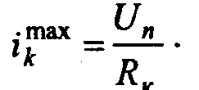

Максимальному току коллектора соответствует максимальный ток базы iб max. Дальнейшее увеличение тока базы не приведет к увеличению тока коллектора, поскольку транзистор уже находится в состоянии, пограничном с состоянием насыщения.

Что такое состояние насыщения лучше всего пояснять, представив транзистор в виде двух диодов (рис.1). В ненасыщенном состоянии диод VD1 закрыт. В состояние насыщения транзистор можно перевести, «подняв» потенциал базы выше потенциала коллектора с помощью, например, дополнительного источника напряжения UДОП.В этом случае произойдет отпирание диода VD2 и транзистор перейдет в состояние насыщения.

В принципе, пограничное состояние тоже используется в импульсной технике, но оно менее желательно, поскольку потери мощности на ключевом элементе, поскольку потери мощности на ключевом элементе больше, а значит, КПД преобразователя ниже возможного предела.

Насыщение транзистора принято оценивать коэффициентом насыщения. Коэффициент насыщения — это отношение максимального тока базы в пограничном режиме к реальному току, подаваемому в базу в насыщенном состоянии. Само собой разумеется, что значение коэффициента всегда больше единицы. Коэффициент насыщения задается разработчиком импульсного источника, исходя из рекомендаций по проектированию. От его величины зависят динамические характеристики схемы.

Насыщен

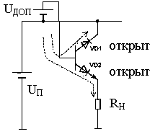

Рис.1. Модель биполярного транзистора в ключевом режиме

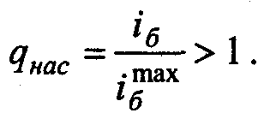

Чем сильнее будет насыщен транзистор, тем меньшее напряжение «коллектор-эмиттер» удается получить, тем меньше будут тепловые потери. Однако чрезмерное насыщение чревато большой неприятностью — в таком состоянии база транзистора накапливает большое количество неосновных носителей, которые задерживают выключение транзистора.

Чтобы было удобно анализировать транзистор в области насыщения, заменим его следующей эквивалентной схемой. Имеется идеальный ключ, изображенный на рис.2, на котором падает небольшое напряжение UКЭнас*.* Напряжение на насыщенном ключе в эквивалентной схеме определяется следующим образом:

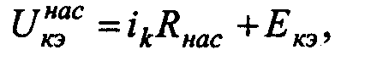

где RНАС— активное сопротивление насыщенного ключа;

Екэ — источник ЭДС напряжением 0,1...0,5 В.

В справочных данных принято приводить не параметры элементов эквивалентной схемы, а значение UКЭнас при заданном токе коллектора.

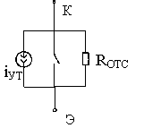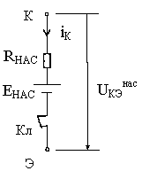

Рис. 2. Эквивалентная схема транзистора в режиме насыщения

Рис. 3. Эквивалентная схема транзистора в режиме отсечки

Еще один режим работы транзистора, относящийся к ключевому, носит название режима отсечки. Перевести транзистор в режим отсечки можно приложением между базой и эмиттером обратного напряжения, тем самым «подпирая» диод VD2. В режиме отсечки транзистор можно также заменить разомкнутым ключом, схема замещения которого представлена на рис.3 Транзистор в режиме отсечки имеет близкое к бесконечному сопротивление RОТС и небольшой ток утечки р-n перехода iУТ*.* В справочных данных для режима отсечки приводятся обратный ток базы iКБО и обратный ток коллектора iКЭО.

Обратный ток базы, стекая по базовой цепи управления, может приоткрывать транзистор, поэтому рекомендуется «подтягивать» базу к эмиттеру с помощью сопротивления RКБО номиналом несколько сотен Ом, как показано на рис.5.

В ключевом режиме очень важно знать время переключения из состояния отсечки в состояние насыщения и наоборот.

Рассмотрим ситуацию, когда транзистор переводится в состояние насыщения прямоугольным импульсом с идеальным фронтом.

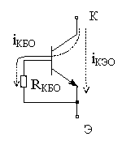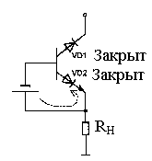

Ток коллектора, однако, достигает установившегося значения не сразу после подачи тока в базу— имеется некоторое время задержки tЗАД, спустя которое появится ток в коллекторе.

Рис. 4. Модель биполярного транзистора в режиме отсечки

Рис. 5. Способ исключения самопроизвольного открытия.

Затем ток коллектора плавно нарастает и после истечения времени tНАР достигает установившегося значения.

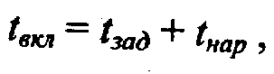

где tВКЛ— время включения транзистора.

При выключении транзистора на его базу подается отрицательное напряжение, в результате чего ток базы меняет свое направление и становится равным iбВЫК*.* Пока происходит рассасывание не основных носителей заряда в базе, ток не меняет своего значения. Это время называется временем рассасывания tРАС. После окончания процесса рассасывания происходит спад тока базы, который продолжается в течение времени tСП.

В течение времени tРАС транзистор остается открытым и коллекторный ток не меняет своего значения. Спад тока коллектора начинается одновременно со спадом тока базы, и заканчиваются они почти одновременно. Время рассасывания сильно зависит от степени насыщения транзистора. Минимальное время выключения получается при пограничном режиме насыщения. Для ускорения рассасывания в базу иногда подают обратный закрывающий ток. Однако прикладывать к базе большое обратное напряжение опасно, так как может произойти пробой перехода «база-эмиттер». Максимальное обратное напряжение на базе указывается в справочниках и обычно не превышает 5...6 В.

Если к базе транзистора в процессе запирания не прикладывать обратное напряжение, а просто замыкать базу на эмиттер, такое запирание носит название пассивного. Конечно, при пассивном запирании время рассасывания увеличивается, но с этим мирятся, поскольку этот режим не требует для своей реализации дополнительных элементов, а потому широко используется в импульсной силовой схемотехнике.

В справочных данных обычно приводят времена включения, спада и рассасывания в пограничном режиме при пассивном запирании. Для наиболее быстрых силовых транзисторов время рассасывания составляет 0,1...0,5 мкс.

Коммутационные процессы в транзисторе определяют динамические потери при его переключении. Слишком большие активные потери могут перегреть транзистор, и он пробьется. Поэтому очень важно уметь прогнозировать тепловой режим транзистора. Мы подробно разберем расчет теплового режима работы транзисторов далее, а сейчас покажем, как можно определить коммутационные параметры транзистора, зная граничную частоту его работы и коэффициент насыщения:

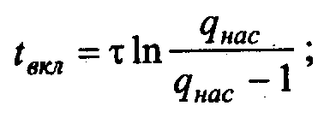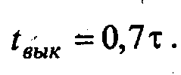

где .



Данные формулы приведены для режима пассивного запирания.

В мощных импульсных источниках питания, в ключевых цепях бывает необходимо иметь токи, которые непосильны для одиночных транзисторов, широко используется параллельное включение транзисторов. В этом случае общий ток распределяется между отдельными транзисторами. Особенность биполярных транзисторов, о которой надо знать даже радиолюбителю, это невозможность непосредственного параллельного соединения их электродов. Необходимо обязательно включать в эмиттерные цепи транзисторов небольшие резисторы, выравнивающие токи. Зачем это делается, разберем на примере. Предположим, что мы имеем параллельное соединение двух транзисторов — VT1 и VT2. Эквивалентная схема этого соединения показана на рис.6.

Рис.6 - Схема параллельного включения транзисторов

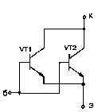

Пусть один транзистор имеет минимально возможный параметр Еmin = 0,1В, а второй — максимально возможный Еmax = 0,5 В. Сопротивления транзисторов в открытом состоянии считаем примерно одинаковыми. Напряжение UКЭ обычно не слишком отличается от напряжения Ев состоянии насыщения. Тогда ток через VT2 будет примерно в 5 раз больше, чем ток через транзистор VT1. Другими словами, мощность, рассеиваемая на VT2, будет в 25 раз больше, чем мощность, рассеиваемая на VT1. Ключ может мгновенно выйти из строя, если мы планировали распределить токи между ключами равномерно.

Чтобы избежать теплового пробоя по причине разбаланса токов, необходимо введение токовыравнивающих резисторов, показанных на рис.7. Рассчитаем их номиналы, исходя из следующих положений:

• значения UКЭнас справочника представляют собой предельные значения для данного типа транзистора, поэтому считаем, что нам попались «наилучший» и «наихудший» транзисторы;

• сопротивления RНАС всех транзисторов примерно равны.

Преимущества такого метода симметрирования токов транзисторов очевидны: нам не нужно подбирать в каждый эмиттер свой резистор, а взять одинаковый номинал:

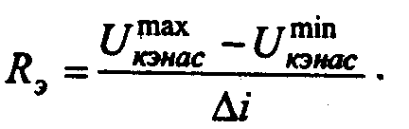

Следует отметить, что на выравнивающих резисторах рассеивается дополнительная мощность, которая снижает КПД источника. Однако с этим приходится мириться, выбирать «меньшее из двух зол».

Существуют и более сложные методы симметрирования токов, использующие в качестве выравнивающих элементов специальные согласующие трансформаторы, включаемые в эмиттеры соседних пар транзисторов. Этот способ, по мнению его изобретателей, более эффективен с точки зрения КПД, но в силу сложности расчета остается за рамками данного пособия.

Рис.7. Выравнивание силовых токов с помощью дополнительных резисторов

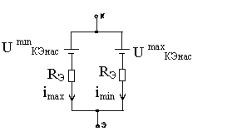

Перечислим причины выхода из строя биполярных транзисторов. Как показывает практика, очень важно определиться с максимально допустимыми напряжениями и токами, максимальной рассеиваемой мощностью и допустимой температурой корпуса уже на стадии расчета импульсного источника питания. Справочные параметры на предельные режимы работы транзистора обусловлены развитием в этих предельных режимах разных жидов пробоя:

• токового (по превышению tkmax);

• лавинного (по превышению Uкэmax);

*•* по мощности (достижение максимальной температуры перехода).

Существуют два вида пробоя — первичный и вторичный. Первичный пробой обладает обратимостью, то есть после его возникновения и последующего устранения причины пробоя работоспособность транзистора восстанавливается. Вторичный пробой развивается спустя некоторое время после развития первичного пробоя. Это лавинообразный процесс, характеризующийся быстрым и неуправляемым нарастанием тока коллектора (повлиять на него с помощью тока базы уже нельзя). После завершения вторичного пробоя, сопровождающегося пиротехническими эффектами, транзистор можно смело отправлять в мусорное ведро.

Вторичный пробой отсутствует в полевых транзисторах, которые не теряют своих управляющих свойств вплоть до достижения предельных режимов и пробоя их управляемых переходов. То есть полевые транзисторы не теряют управляющих свойств.

Биполярные транзисторы ныне используются в импульсной силовой технике все реже и реже. Их место активно занимают полевые транзисторы MOSFET и комбинированные транзисторы IGBT, имеющие в этой области электроники несомненные преимущества

Великий соблазн для разработчика импульсной техники состоит в использовании в силовых цепях составного Дарлингтоновского транзистора. Большинство одиночных силовых транзисторов имеют коэффициент усиления по току порядка 10...20. Если, скажем, в силовой цепи необходимо получить ток 10 А, нужно подавать в базу ток не менее 0,5...1 А. То ли дело составной транзистор. В этом случае можно обойтись и десятками миллиампер. Схема управления источником значительно упрощается, повышается ее КПД, надежность. Но при параллельном соединении составных транзисторов КТ834А были посчитаны по всем вышеприведенным правилам выравнивающие резисторы, однако при включении схемы происходил крайне неравномерный прогрев корпусов. Оказалось, что в данном случае пользоваться приведенной выше методикой для расчета выравнивающих резисторов нельзя.

Более тонкий расчет, основанный на анализе разброса коэффициентов усиления по току, показал, что величины выравнивающих резисторов для составных транзисторов составляют десятки Ом, что, конечно, неприемлемо для мощной схемы.

Причина столь печального вывода кроется в следующем. Вернемся к модели транзистора, состоящей из двух диодов. Транзистор VT1 мы легко можем перевести в состояние насыщения, задав потенциал его базы, как полагается, выше потенциала коллектора. В то же время потенциал базы VT2 не может стать выше потенциала коллектора. Открываясь, транзистор VT1 только «подтягивает» базу VT2 к коллектору. Следовательно, коллекторный переход не открывается, и транзистору VT2 невозможно перейти в состояние насыщения. Поэтому нужно очень аккуратно относиться к разработке управляющих цепей силовых биполярных транзисторов.

Раньше, когда речь шла о больших мощностях, требуемых от импульсных источников, у разработчика не было выбора, что ему применять в качестве ключевых элементов, и он пускался на различные ухищрения, чтобы использовать биполярные транзисторы. Теперь же появилась мощная альтернатива в виде силовых полевых приборов.

СПИСОК ИСПОЛЬЗОВАННЫХ ИСТОЧНИКОВ

1. Мальков М.Н., Свитенко В.Н. Устройства функциональной электроники и электрорадиоэлементы.Консп. лекций, часть I.- Харьков: ХИРЭ,- 2002. – 140с.

2. Волгов В.А. Детали и узлы радиоэлектронной аппаратуры,Изд.2-е, перераб. и доп. М.:”Энергия”,2007.-656с.

3. Проволочные резисторы. Под ред. М.Т.Железнова, Л.Г.Ширшева.- М.:Энергия.2000.-240с.

1. Справочник конструктора-приборостроителя. В.Л.Соломахо и др.-М:Высш.шк,2008.-271с.
2. Белинский Б.Т., Гондол В.П. и др. Практическое пособие по учебному конструированию РЭА. – К: Вища шк.,2002 – 494с.